习题十三
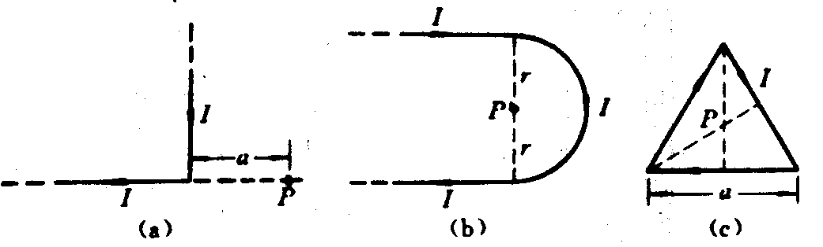
13—1 求各图中点P处磁感应强度的大小和方向。
[解] (a) P点在水平导线的延长线上，水平导线在P点不产生磁场。P点到竖直导线两端的连线与电流方向的夹角分别为，。因此，P点的磁感应强度的大小为
方向垂直纸面向外。
(b) 两条半无限长直导线在P点产生的磁场方向相同，都是垂直于纸面向内，它们在P点产生的磁场的磁感应强度之和为
半圆形导线在P点产生的磁场方向也是垂直纸面向内，大小为半径相同、电流相同的圆形导线在圆心处产生的磁感应强度的一半，即
方向垂直纸面向内。
(c) P点到三角形每条边的距离都是
每条边上的电流在P点产生的磁感应强度的方向都是垂直纸面向内，大小都是
故P点总的磁感应强度大小为
方向垂直纸面向内。

13—2 有一螺线管长L＝20cm，半径r=2.0cm，导线中通有强度为I=5.0A的电流，若在螺线管轴线中点处产生的磁感应强度B＝T的磁场，问该螺线管每单位长度应多少匝?

[解] 已知载流螺线管轴线上场强公式为

13—3 若输电线在地面上空25m处，通以电流A。求这电流在正下方地面处产生的磁感应强度。

[解] 已知直线电流的磁场公式

13—4 在汽船上，指南针装在距载流导线0.80m处，该导线中电流为20A。(1)将此导线作无限长直导线处理，它在指南针所在处产生的磁感应强度是多大?(2)地磁场的水平分量(向北)为 T。由于电流磁场的影响，指南针的N极指向要偏离正北方向。如果电流的磁场是水平的，而且与地磁场垂直，指南针的指向将偏离多大?求在最坏情况下，上述汽船中的指南针的N极将偏离北方多少度?

[解] (1) 电流在指南针所在处的磁感应强度的大小为
(2) 如果电流的磁场是水平的而且与地磁场的水平分量垂直(如图a)，指南针偏离正北方向的角度为，则
设指南针由于电流磁场偏离正北方向的角度为，由图(b)可知
两边微分后可得
为求的最大值，令，则有
因此

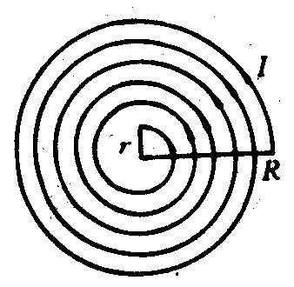
13—5 在半径为R和r的两圆周之间，有一总匝数为N的均匀密绕平面线圈，通有电流I，方向如图所示。求中心O处的磁感应强度。

[解] 取一半径为x厚度为dx的圆环,其等效电流为:
方向垂直纸面向外.

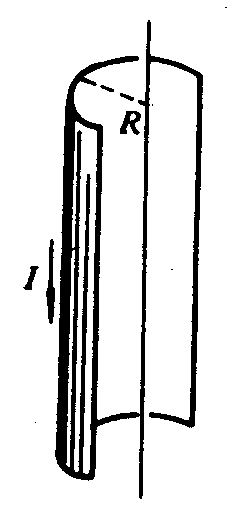
13—6 电流均匀地流过一无限长薄壁半圆筒，设电流I=5.0A，圆筒半径 R=如图所示。求轴线上一点的磁感应强度。

[解] 在金属片上对称地取两个宽为的窄条。
条上电流为
每个窄条是一条无限长载流直导线，在中心轴线上P点产生的dB为
和的方向已表示于图中，两者x分量相抵消，y分量相加，总场只有y分量。由这两条导线上电流共同贡献的磁感应强度是
∵ ∴

13—7 如图所示，长直导线通有电流I，求通过与长直导线共面的矩形面积CDEF的磁通量。
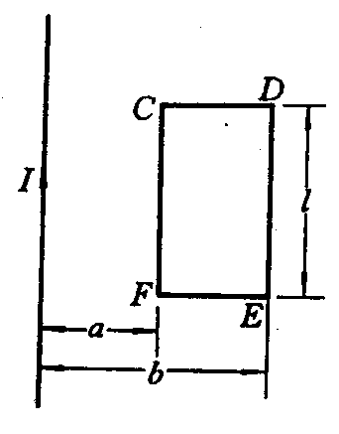
[解] 长直导线形成的磁感应强度为:,取如图所示的微元,设顺时针方向为正,则

13—8 长直导线与半径为R的均匀导体圆环相切于点a，另一直导线沿半径方向与圆环接于点b，如图所示。现有稳恒电流I从端a流入而从端b流出。
(1)求圆环中心点O的B。
(2)B沿闭合路径L的环流等于什么?
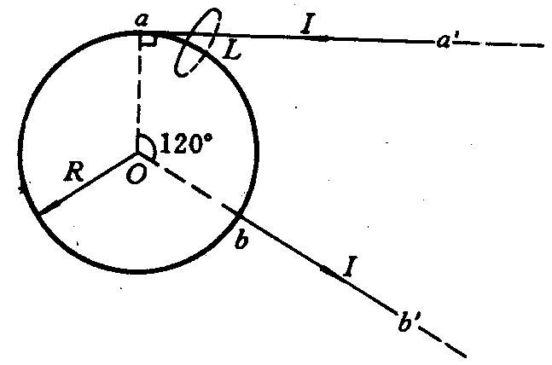
[解] (1)
其中:
,
故与大小相等,方向相反,所以
因而,方向垂直纸面向外.
(2)由安培环路定理,有:

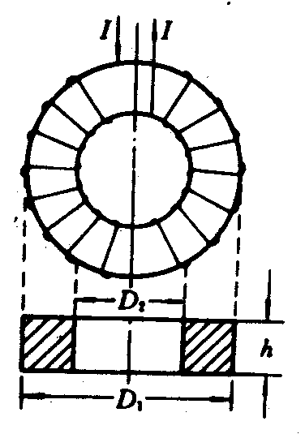
13—9 矩形截面的螺绕环，尺寸如图所示，均匀密绕共N匝，通以电流I，试证明通过螺绕环截面的磁通量为
[证明] 以与螺绕环同心的圆周为环路，其半径为r，，
∴

13—10 试证明在没有电流的空间区域内，如果磁感应线是一些同方向的平行线，则磁场一定均匀。

[证明] 在B线同方向平行的磁场中，作如图的矩形回路abcda，其ab边与B线平行。由于回路中无电流，所以安培环路定理给出
又
其中及因B⊥dl，所以其值为零。
故
因为磁感应强度B是垂直于通过单位面积的磁通量即磁通密度，所以B线平行的磁场中，ab线上B处处等于，cd线上B处处等于，因此有
又 所以
由于矩形回路的位置和宽度不限，此式均可成立。所以，在没有电流的空间区域内，若B线是同方向平行的直线，则磁场一定均匀。

13—11 如图所示，空心圆柱无限长导体内外半径分别为a和 b，导体内通有电流I，且电流在横截面上均匀分布，介质的影响可以忽略不计。求证导体内部(a<r<b)各点的磁感应强度由下式给出
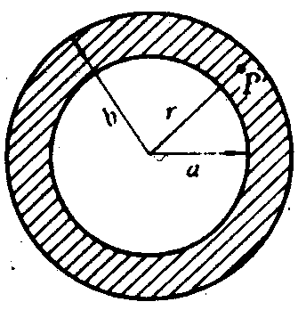
[解] 作图示的安培环路,有
即:

13—12 一电磁铁的长直引线构造如下：中间是一直径为5.0cm的铝棒，周围同轴地套以内直径为7.0cm，外直径为9.0cm的铝筒作为电流的回程(筒与棒间充以油类并使之流动以便散热)。若通以电流I＝A，且导体的截面上电流分布均匀。试计算从轴心到圆筒外侧的磁场分布(铝和油本身对磁场分布无影响)，并画出相应的关系曲线。

[解] 取圆筒轴线上一点为圆心，以r为半径的圆周为积分回路L，圆面垂直于轴线。则L上各点的磁感应强度B大小相等。方向沿径向。由安培环路定理得
∴
当0<r<2.5cm时，
∴
当2.5cm<r<3.5cm时，
∴
当3.5cm<r<4.5cm时，
∴
当4.5cm<r时，
∴

13—13 厚为2d的无限大导体平板，其内有均匀电流平行于表面流动，电流密度为j，求空间磁感应强度的分布。

[解] 建立如图所示的坐标系,对板内,取安培环路abcd，则:
对板外,取安培环路,则有:
即:

13—14 一根半径为R的长直导体圆柱载有电流I，作一宽为 R长为l的假想平面S，如图所示。若假想平面S可在导体直径和轴所确定的平面内离开轴移动至远处，试求当通过面S的磁通量最大时平面S的位置(设直导线内电流分布是均匀的)。
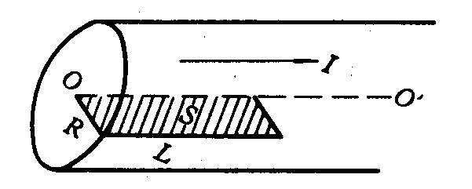
[解] r≤R时：
即
r≥R时：
即
当假象平面的内边界离轴x时
令 
(舍)
对求二阶导数 <0
因此时，有最大值。

13—15 电流为的等边三角形载流线圈与无限长直线电流共面，如图所示。求：
(1)载流线圈所受到的总的磁场力；
(2)载流线圈所受到的磁力矩(通过点c并垂直于纸面方向的直线为轴)。
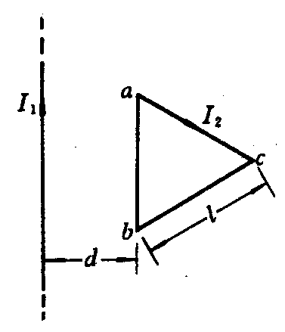
[解] ab边到长直导线的距离为d，电流在ab边上的磁场为
方向垂直纸面向内。此磁场对ab边的作用力为
方向沿z轴方向。
在bc边上距b端x处取电流元，该处到长直导线的距离为
在该处的磁场为
方向垂直纸面向内。该电流元受到的磁力
方向如图所示。bc边上各电流元所受磁力方向相同，bc边所受磁力即为

13—16 试证明：一个任意形状的闭合载流线圈在均匀磁场中所受的总的磁场力恒为零。

[证明] 把闭合线圈分成无数个dl，则，
因此

13—17 在一个圆柱磁铁N极正上方，水平放置一半径为R的导线圆环，如图所示，其中通有顺时针方向(俯视)的电流I。在导线处的磁场B的方向都与竖直方向成角。求导线环受的磁场力。

[解] 圆环上每个电流元受力为
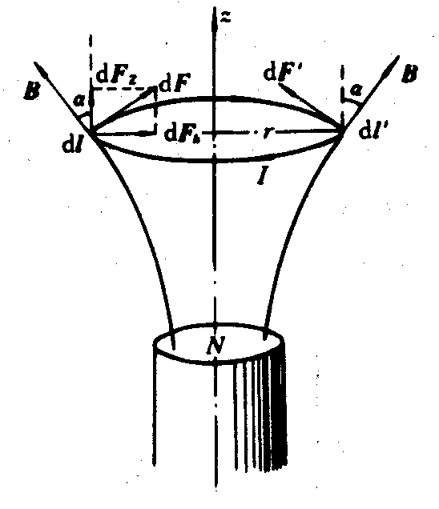
将分解为z分量和径向分量：
，
∴
对于圆环：
圆环所受合力为

13—18 一圆线圈的半径为R，载有电流I，置于均匀磁场中，如图所示。在不考虑载流线圈本身激发的磁场的情况下，求线圈导线上的张力(已知线圈法线方向与B的方向相同)。
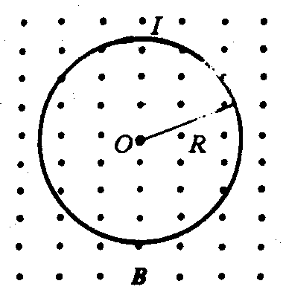
解: 取半个圆环为研究对象,受力如图所示,由平衡条件,有:

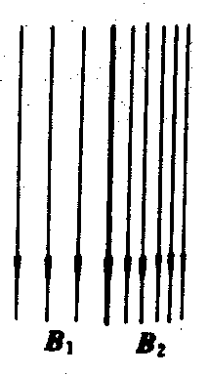
13—19 将一均匀分布着面电流的无限大载流平面放入均匀磁场中，已知平面两侧的磁感应强度分别为和(如图所示)。求载流平面上单位面积所受磁力的大小和方向。

[解] 由图可知，>，说明载流平面的磁场的方向与所放入的均匀磁场的方向在平面右侧是一致的，在平面左侧是相反的，进而说明平面上电流方向是垂直于纸面向内。设面电流密度为j。则
由此二式解得 ，
在载流平面上沿电流方向取长为h、宽为dl的条形面积，面积dS=hdl，面积上电流dI=jdl，此电流受到的磁力大小为
载流平面单位面积所受磁力大小为
方向为垂直于平面向左。

13-20 磁场中某点处的磁感应强度，一电子以速度通过该点。求作用在该电子上的磁场力。

[解] 由洛仑兹力公式,有:

13—21 质子和电子以相同的速度垂直飞入磁感应强度为B的均匀磁场中，试求质子轨道半径电子轨道半径的比值。
[解] 由粒子在磁场中作圆周运动的轨道半径公式

13—22 估算地磁场对电视机显像管中电子束的影响。假设加速电压为，电子枪到屏的距离为0.40m。试计算电子束在的横向地磁场作用下，约偏转多少?假定没有其它偏转磁场，这偏转是否显著?

[解] 电子动能
式中U为加速电势差。电子的速度大小为
在横向地磁场的作用下，电子沿弧形轨道运动，轨道半径为
设电子枪到屏的距离为d，由图可知，电子到达屏时，它的偏转距离为
相对于电子枪到屏的距离，这偏转不算显著。

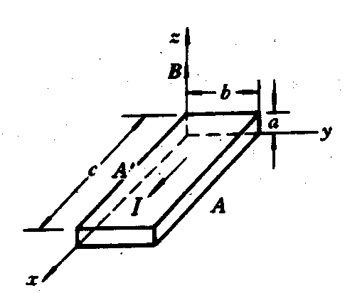
13—23 一块半导体的体积为，如图示。沿x方向有电流I，在z方向有均匀磁场B。这时实验得出的数据为a=0.10cm，b=0.35cm， c=1.0cm，I＝1.0mA，B=0.30T，半导体片两侧的霍耳电势差6.55mV。
(1)问这块半导体是p型还是n型?
(2)求载流子浓度。

[解] (1) 因载流子所受磁力方向沿y轴反方向，侧面电势较低，故载流子是负电荷(即电子)，这半导体是N型半导体。
(2) 霍尔电压
由此可得载流子浓度

13—24 掺砷的硅片是n型半导体，其中载流子浓度是，电阻率是。用这种硅做成霍耳探头以测量磁场。硅片的尺寸相当小，是0.50cm0.20cm0.0050cm。将此片长度的两端接入电压为1V的电路中。当探头放到磁场某处并使其最大表面与磁场方向垂直时，测得0.20cm宽度两侧霍耳电压是1.05mV。求磁场中该处的磁感应强度。

[解] 设a=0.5cm，b=0.2cm，c=0.005cm。硅片的电阻
因此电流
硅片的霍尔电压
由此可得磁感应强度

13—25 从经典观点看，氢原子可视为是一个电子绕核作高速旋转的体系。已知电子和质子的电量均为e，电子质量是m，氢原子圆轨道半径为r，电子作平面轨道运动。试求电子的轨道磁矩和它在圆心处产生的磁场。
[解] 电子作角速度为的圆周运动，则有：
因此
圆心处的

13—26 半径为a、线电荷密度为(常量)的半圆，以角速度绕轴匀速旋转，如图所示。求：
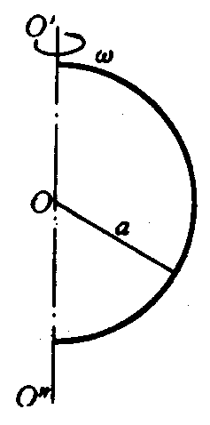
(1)在点O产生的磁感应强度B；
(2)旋转的带电半圆的磁矩。
[解] （1）把半圆分成无数个小弧每段带电量
旋转后形成电流元
由圆环得
方向向上
（2） 方向向上。

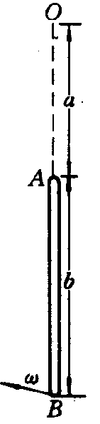
13—27 有一均匀带电细直棒AB，长为b，线电荷密度为。此棒绕垂直于纸面的轴O以匀角速度转动，转动过程中端A与轴 O的距离a保持不变，如图所示。求：
(1)点O的磁感应强度；
(2)转动棒的磁矩；
(3)若a>>b，再求和。

[解] (1)对 段,电荷,等效电流为:
它在O点的磁感应强度
(2)
(3)若a>>b,则有:
,
与点电荷情况相同
与点电荷的磁矩相同

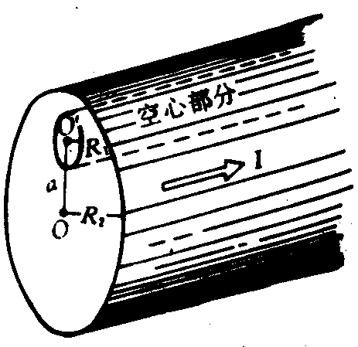
13—28 有一个无限长直圆筒形导体，导体和空腔半径分别为和，它们的轴线相互平行，两轴线间的距离为a(>a+>2)，如图所示。电流I沿轴向流动，在横截面上均匀分布。求两轴线上任一点的磁感应强度。

[解] 根据叠加原理，此系统可看作由半径为，其上电流密度为的实心导体，与半径为的，电流密度为-j的实心导体所构成的。
设j沿z轴正方向，根据安培环路定理，半径为电流均匀分布的导体，在O点产生的磁场为0，而半径为电流均匀分布的导体，在O点产生的磁场为
同理，半径为电流均匀分布的导体，在O点产生的磁场为0，而半径为电流均匀分布的导体，在O点产生的磁场为

